Министерство науки и высшего образования РФ ФГБОУ ВО
«Бурятский Государственный Университет имени
Доржи Банзарова»
Колледж

ЛАБОРАТОРНАЯ РАБОТА №8
«СЛУЖБА ДОМЕННЫХ ИМЕН (DNS) И РАЗРЕШЕНИЕ ИМЕН В СЕТИ Windows»

Выполнил студент: гр.09829
Ошорова А.С.
Проверил: преподаватель
Шапеев Д.Ю.

Улан-Удэ
2026г.
Цель работы:
- Изучить принципы работы службы DNS и процесс разрешения имен (рекурсивные и итеративные запросы).
- Освоить установку и базовую настройку роли DNS-сервера в Windows Server 2003.
- Научиться создавать зоны прямого и обратного просмотра, а также управлять записями ресурсов (A, CNAME, MX, PTR).
- Исследовать работу кэша DNS и локального файла ‘hosts’.
- Освоить диагностику службы DNS с помощью утилит ‘nslookup’, ‘ping’, ‘ipconfig’ на клиентской машине Windows XP.

Необходимое оборудование и ПО:
Виртуальная машина 1 (Сервер): ОС Microsoft Windows Server 2003.
Роль: Контроллер домена (желательно, но не обязательно) или/member сервер с установленной службой DNS.
IP-адрес: Статический (например, ‘192.168.1.10’).
Виртуальная машина 2 (Клиент): ОС Microsoft Windows XP Professional.
IP-адрес: Статический или полученный по DHCP (‘192.168.1.x’).
Настройка DNS: В качестве предпочитаемого DNS-сервера должен быть указан IP-адрес Сервера (‘192.168.1.10’).
Сеть: Виртуальные машины должны находиться в одной изолированной сети (Host-only или Internal Network).

Теоретическая справка (на основе Лекции 5)
DNS (Domain Name System): Иерархическая распределенная система преобразования символьных имен (доменов) в IP-адреса и обратно.
Зона (Zone): Часть пространства доменных имен, за которую отвечает конкретный DNS-сервер.
Записи ресурсов:
A (Host Address): Сопоставляет имя хоста IPv4-адресу.
PTR (Pointer): Используется для зон обратного просмотра (IP -> Имя).
CNAME (Canonical Name): Псевдоним для существующего имени хоста.
MX (Mail Exchanger): Указывает почтовый сервер для домена.
Утилита nslookup: Основной инструмент диагностики DNS, работающий в интерактивном и командном режимах.

Ход работы
Этап 1. Установка и первичная настройка службы DNS на Windows Server 2003. (Если служба DNS уже установлена в вашей виртуальной среде, перейдите к проверке конфигурации).

Сервер отображается в дереве консоли.
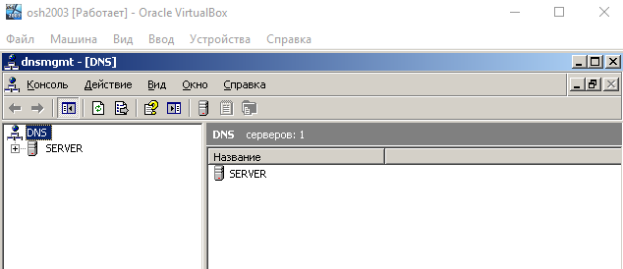

Этап 2. Создание зоны прямого просмотра (Forward Lookup Zone)
Задача: Создать зону для домена учебного класса, например ‘lab5.local’.
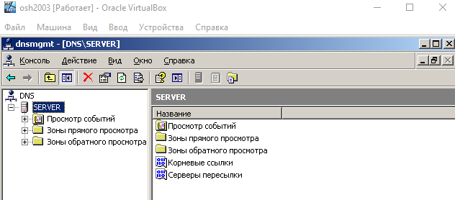

Этап 3. Создание записей ресурсов
Задача: Добавить записи о хостах в созданную зону.
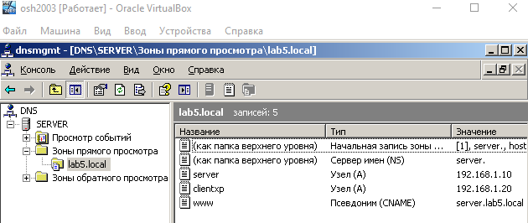

Этап 4. Создание зоны обратного просмотра (Reverse Lookup Zone)
Задача: Обеспечить возможность определения имени по IP-адресу (необходимо для работы некоторых приложений и корректного формирования PTR-записей).
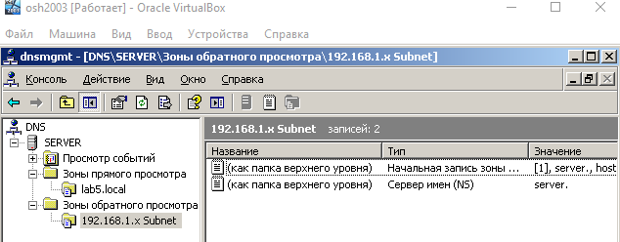

Этап 5. Настройка клиента Windows XP
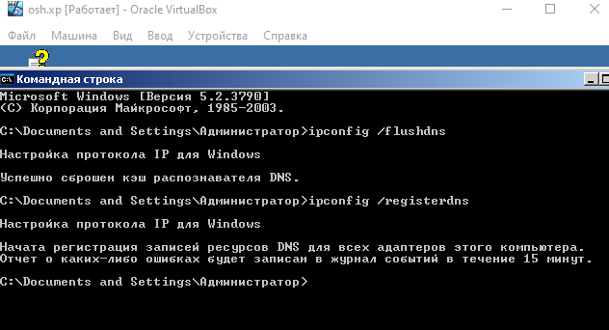

Этап 6. Диагностика и тестирование с помощью утилиты NSLOOKUP
Это основная часть работы, демонстрирующая понимание процесса разрешения имен.
Эксперимент 1: Прямое разрешение имени (Recurse)
Вопрос: Почему утилита смогла определить имя сервера? (Подсказка: PTR-запись).
- утилита смогла бы определить имя сервера, если бы для его IP-адреса существовала корректная PTR-запись в зоне обратного просмотра.
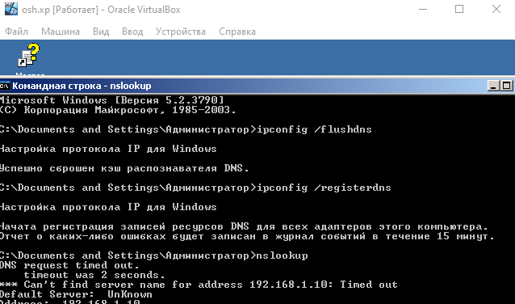
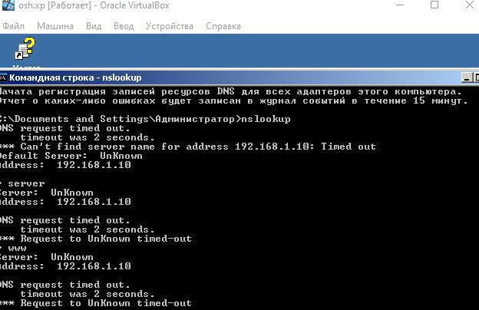

Вывод для отчета: Объясните разницу в механизме разрешения имен между утилитой ‘nslookup’ и системным вызовом сокетов (который использует ‘ping’ и браузеры). Согласно Лекции 5, распознаватель DNS (resolver) проверяет файл hosts перед обращением к серверу, но ‘nslookup’ работает напрямую с сервером, минуя локальный стек разрешения имен.

Разница в механизме разрешения имён между nslookup и системным вызовом сокетов (используемым ping и браузерами):
- NSLOOKUP:
- работает напрямую с DNS-сервером, минуя локальный стек разрешения имён;
- обходит этап проверки файла hosts и другие локальные механизмы кэширования;
- отправляет DNS-запросы (рекурсивные или итеративные) сразу на DNS-сервер;
- используется для диагностики и тестирования DNS-разрешения (например, чтобы проверить, отвечает ли конкретный DNS-сервер или корректны ли записи DNS);
- не использует стандартные механизмы ОС (NSS, getaddrinfo()), а работает через библиотеку libresolv или напрямую через res_query();
- результат может отличаться от того, что получают приложения (например, ping), так как не учитывает локальные настройки /etc/hosts или параметры из /etc/nsswitch.conf.
- Системный вызов сокетов (используемый ping, браузерами и др.):
- следует полной цепочке разрешения имён, заданной в ОС:
- сначала проверяет файл hosts (локальные сопоставления имён и IP);
- затем использует механизмы NSS (Name Service Switch) согласно настройкам в /etc/nsswitch.conf;
- если имя не найдено локально — делает DNS-запрос через libresolv или getaddrinfo();
- использует кэширование результатов (локальный DNS-кэш, кэш приложений);
- учитывает настройки из /etc/resolv.conf (приоритет DNS-серверов, поиск доменов и т. д.);
- предназначен для обычного сетевого взаимодействия (загрузка веб-страниц, пинг хостов, подключение к сервисам);
- результат зависит от совокупности локальных и сетевых настроек.
Ключевое отличие:
- nslookup — инструмент для прямого взаимодействия с DNS, игнорирующий локальные источники разрешения имён;
- системные вызовы сокетов — интегрированы в ОС и используют многоуровневый механизм разрешения (hosts → NSS → DNS), оптимизированный для повседневного использования.

Этап 7. Анализ кэша DNS на сервере
В старых версиях консоли кэш скрыт. Чтобы увидеть кэш, включите вид «Расширенный»: меню «Вид» -> «Расширенный». В дереве появится папка «Кэшированные поисковые запросы» (Cached Lookups).
4. Раскройте эту папку. Вы увидите домены, которые запрашивал клиент
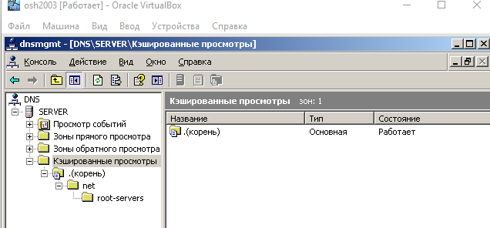
Контрольные вопросы для защиты работы
- Primary-зона содержит основную копию данных о зоне, хранится на главном DNS-сервере; Secondary-зона — вспомогательная копия для синхронизации и повышения надёжности, хранится на дополнительных серверах.
- FQDN — полное доменное имя, однозначно идентифицирующее хост в DNS-иерархии, включает все уровни домена (например, www.example.com).
- nslookup работает напрямую с DNS-сервером, минуя локальный стек разрешения имён; ping использует системный распознаватель (resolver), который читает hosts. За чтение hosts отвечает компонент ОС — распознаватель имён (resolver).
- Зона обратного просмотра (reverse lookup zone) нужна для преобразования IP-адресов в доменные имена; хранит записи типа PTR.
- При неверном адресе DNS-сервера на Windows XP доступ по IP-адресам будет работать (так как IP не требует разрешения имён), а доступ по именам — нет (без DNS имена не разрешаются).
- Параметр TTL задаёт время хранения DNS-записи в кэше; чем больше TTL, тем дольше запись остаётся в кэше, снижая нагрузку на DNS-серверы, но замедляя обновление данных.
- Рекурсивный запрос требует от сервера полного разрешения имени (включая обращения к другим серверам), итеративный — только поиска в локальной базе; клиенты (распознаватели) обычно отправляют рекурсивные запросы.

